**TASK 1:**

Entity Relationship-Model:

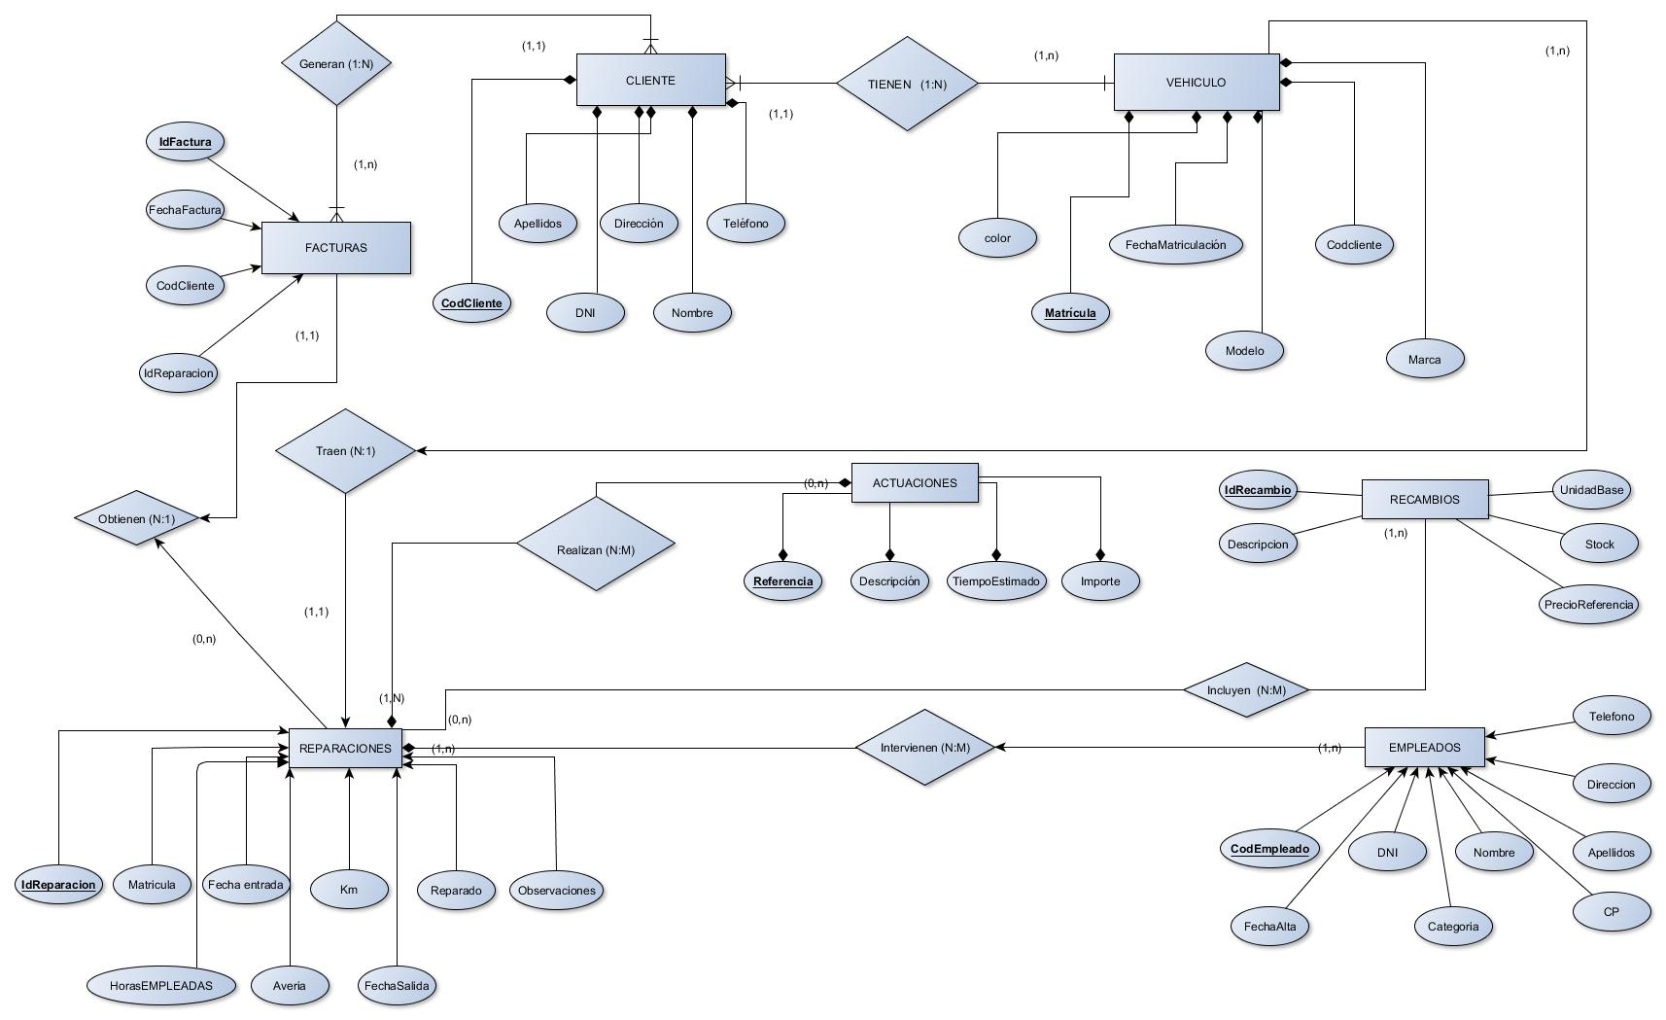

7 initially define entities (CLIENTE, VEHICULO, FACTURAS, REPARACIONES, EMPLEADOS, RECAMBIOS Y ACTUACIONES).

The degree of relations between entities is binary because relationships involving more than two entities.

The possibility about binary relations correspondence are three: 1: 1, 1: N, N: M.

There are 3 relationships N: M will result tables in the relational model whose

main keys are the keys of the entities that make up the relationship. Furthermore 3

N: M have their own attributes, which in any case also generate a new

table in the relational model but the correspondence was 1: 1 or 1: N.

Relation between CLIENTE and VEHICULO:

A CLIENTE may have one or various VEHICULOS, and a VEHICULO belongs to a CLIENTE.

Relational Model:

CLIENTES (CodCliente, DNI, Apellidos, Nombre, Dirección, Teléfono)  
• FACTURAS (IdFactura, FechaFactura, CodCliente, IdReparación)  
• VEHICULOS (Matrícula, Marca, Modelo, Color, FechaMatriculación, CodCliente)  
• REPARACIONES (IdReparación, Matrícula, FechaEntrada, Km, Avería, FechaSalida,  
Reparado, Observaciones)  
• EMPLEADOS (CodEmpleado, DNI, Nombre, Apellidos, Dirección, Teléfono, CP,  
FechaAlta, Categoría)  
• RECAMBIOS (IdRecambio, Descripción,UnidadBase, Stock, PrecioReferencia)  
• ACTUACIONES (Referencia, Descripción, TiempoEstimado, Importe)  
• Intervienen (CodEmpleado, IdReparación, Horas)  
• Incluyen (IdRecambio, IdReparación, Unidades)  
• Realizan (IdReparación, Referencia, Horas)